**Содержание**

Введение………………………………………………………….2

1. Аналитический обзор…………………………………………7

1.1 Физико-химические свойства дифенила…………………...7

1.2 Способы промышленного получения дифенила…………..8

1.3 Использование дифенила в промышленности……………10

2. Цели и задачи работы………………………………………..10

3. Основная часть……………………………………………….11

3.1 Исходные данные…………………………………………...12

3.2 Моделирование процесса получения дифенила…………..14

Вывод…………………………………………………………….17

Список использованной литературы…………………………..22

**Введение**

Основной задачей химической промышленности является изменение химического строения природных материалов в целях получения ценных продуктов, предназначенных для использования в других отраслях промышленности или для повседневных нужд. Химические вещества получают из соответствующего сырья (в основном минералов, металлов и углеводородов) в результате ряда последовательных стадий обработки. Для превращения в конечные продукты, например, красители, клеи, лекарственные препараты и косметические средства, химические вещества необходимо дополнительно обрабатывать путем смешения или введения добавок. Таким образом, химическая промышленность охватывает гораздо более широкую сферу производственной деятельности, чем это следует из термина "химические вещества", поскольку она имеет также дело и с такими веществами, как синтетические волокна и смолы, мыла, красители, фотопленки и т.п.  
       
Химические вещества подразделяют на два основных класса: органические и неорганические. Органические соединения имеют в своей основе атомы углерода, связанные с атомами водорода и других элементов. Источником 90% мирового производства органических веществ являются в настоящее время нефть и природный газ, в значительной степени заменившие традиционный уголь и сырье растительного и животного происхождения. Неорганические химические вещества получают главным образом из минеральных источников. В качестве примера можно привести серу, которую в чистом виде добывают из самородной серы или из руд, а также хлор, получаемый из поваренной соли.  
Продукты химического производства, в общем, можно разделить на три группы, соответствующие основным стадиям и степеням переработки:

· продукты основного органического и неорганического синтеза, которые получаются в объемах и обычно перерабатываются в другие виды химической продукции;

· субпродукты, получаемые из основных химических продуктов, и которые в своем большинстве требуют дальнейшей переработки, хотя некоторые из них, например, растворители, используются как таковые;

· конечные химические продукты, получаемые путем переработки полупродуктов, одни из которых (лекарственные препараты, косметические средства, мыла) используются как таковые, другие, например, химические волокна, пластмассы, красители и пигменты, подлежат дальнейшей обработке.

В основных отраслях химической промышленности производят:  
       
1. Основные продукты неорганического синтеза - кислоты, щелочи и соли, повсеместно используемые в промышленности; газы, например, кислород, азот, ацетилен.   
2. Основные продукты органического синтеза - исходные продукты для получения пластмасс, синтетических смол, синтетических волокон и каучуков; растворители и сырье для получения моющих средств.  
3. Удобрения и пестициды (включая гербициды, фунгициды, инсектициды и т.д.).  
4. Пластмассы, синтетические смолы, синтетический каучук, целлюлозные и синтетические волокна.  
5. Фармацевтические препараты (лекарства и медикаменты).  
6. Краски, лаки и эмали.  
7. Моющие и чистящие средства, мыла, духи, косметические и другие средства личной гигиены.  
8. Различные химические продукты - полировальные средства, взрывчатые вещества, клеи, чернила и фотопрепараты.

Основой химического производства является ***химическая технология*** — это наука о наиболее экономичных методах и средствах массовой химической переработки сырья (природных материалов) в продукты потребления и промежуточные продукты, применяемые в различных отраслях народного хозяйства. Слово технология образовано из греческих корней *технос* – "мастерство", "искусство" и *логос* – "наука", учение. Химическая технология непосредственно связана с химией. Другими словами:

*Химическая технология* - наука о способах производства промышленных продуктов посредством химических реакций.

**Главная задача** **химической технологии** — производство разнообразных веществ и материалов с определенным комплексом заданных механических, физических, химических или биологических свойств.

Знание общих закономерностей протекания химических реакций позволяет правильно определить условия, при которых тот или иной процесс протекает с максимальным выходом.

**Структура химической промышленности**

В химической и нефтехимической отрасли России работает около 8 тыс. предприятий, в которых сконцентрировано около 7% основных фондов всей промышленности страны. Химический комплекс России является базовым сегментом экономики. Химическая промышленность имеет сложный многоотраслевой состав. Традиционно она подразделяется на:

**горнохимическую отрасль** (производит добычу и первичную переработку химического сырья — апатитов, фосфоритов, серы, каменных солей, нефти, газа, угля);

**основное химическое производство** и **производство (переработку) резиновых и пластмассовых изделий** (использует пластики и каучуки в качестве полуфабрикатов).

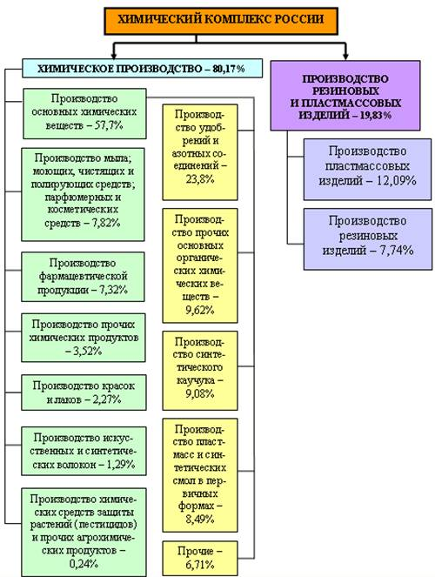

В свою очередь, основное химическое производство включает:

* производство основных химических веществ или химию органического синтеза (удобрений, синтетического каучука, пластмасс и синтетических смол и др.);
* производство ПАВ (поверхностно-активных веществ);
* производство фармацевтической продукции;
* производство красок;
* производство искусственных и синтетических волокон;
* производство химических средств защиты растений.

Существует также несколько иная классификация химического производства, включающая, помимо горно-химической отрасли, основную химию, химию органического синтеза (производство основных органических веществ), химико-фармацевтическую промышленность и производство бытовой химии.

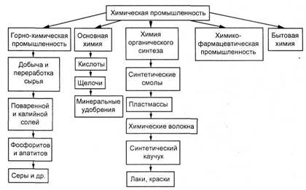

В данной классификации производство синтетических волокон, а также лаков и красок относится к химии органического синтеза.

В любом случае, разделение по отраслям является достаточно условным, поскольку многие современные предприятия-холдинги производят разные виды продукции с целью комплексного использования сырья (пример холдинг "Титан").

**1. Аналитический обзор**

**1.1 Физико-химические свойства дифенила**

Дифенил открыт в 1862 г. Р. Фиттингом при реакции бромбензола с металлическим Na.

Дифенил (или бифенил) – органическое соединение, углеводород, сдвоенный фенильный радикал. Представляет собой бесцветные или белые кристаллы, со специфическим, резким и даже неприятным запахом. Обладает мощными антибактериальными свойствами. Не растворим в воде, растворим в большинстве органических растворителей.

Дифенил, а значит и пищевая добавка Е230 очень токсичен для сердечно сосудистой системы, для печени, для нервной системы, для почек. Однако, в предельно допустимых дозах 0,5 мг на один кг массы тела в сутки, он разлагается в организме на нетоксичные соединения и благополучно выводится через почки с мочой. Пыль дифенила угнетает деятельность центральной нервной системы, может вызывать сильные аллергические реакции, способствует развитию заболеваний кожи, раздражает дыхательные пути и слизистые оболочки глаз.

Его вред был научно доказан и обоснован в результате широкомасштабных исследований, которые были проведены как отечественными, так и зарубежными медиками и учёными. Всё дело в канцерогенном эффекте, который дифенил оказывает на человеческий организм. Как известно, канцерогены наносят существенный урон здоровью человека.

Вред заключается в том, что опасные вещества, которые входят в состав, способны спровоцировать возникновение и развитие злокачественных раковых образований. Несмотря на возможные тяжёлые последствия для здоровья человека, которые могут наступить в результате пагубного воздействия бифенила (дифенила), данное опасное вещество не запрещено к применению в странах Еврозоны.

Бифенил представлен в виде бесцветных кристаллов. Химическая формула – С12Н10, температура плавления 70,5°С, температура кипения 254-255°С. Легко растворим в спирте, эфире, бензоле и многих других органических растворителях, не растворим в воде.

Бифенил-типичный ароматич. углеводород; несколько менее активен, чем бензол. При сульфировании 94%-ной H2SO4 в присутствие BF3 превращается в дифенил-4,4'-дисульфокислоту, при нитровании HNO3 в уксусной кислоте - в 2- и 4-нитродифенил, при хлорировании в присутствие SbС15- в 2- и 4-хлордифенил и 4,4'-дихлордифенил. Хромовой кислотой в уксусной кислоте бифенил окисляется в бензойную кислоту

Бифенил содержится в антраценовой фракции каменноугольной смолы, в тяжелой смоле пиролиза углеводородов в производстве этилена.

**1.2 Способы промышленного получения дифенила.**

В промышленности его получают дегидрированием бензола при 700-800°С в присутствие катализатора (напр., РbO2, Ni или Fe) или без него; выделяют дистилляцией. Выход бифенила 70%, одновременно образующегося терфенила  -18%. Бифенил (чистота 96%) можно выделить из смол, получаемых при гидродеалкинировании алкилбензолов в производстве этилена (в кол-ве 0,01 т бифенила на 1 т этилена). Лабораторный способ: кипячение бромбензола со смесью CuCl и металлич. Mg в эфире (выход ок. 40%).

Изобретение относится к способу получения дифенил-(2-хлорфенил)метана для синтеза 1-(2-хлорфенил)дифенилметил-1H-имидазола, обладающего противогрибковым действием. Способ включает взаимодействие 2-хлорбензальдегида с бензолом при кипении в среде концентрированной серной кислоты до полного израсходования 2-хлорбензальдегида.

Известен способ получения дифенил (2-хлорфенил)метана путем взаимодействия дифенил (2-хлорфенил)метанола с иодом и красным фосфором в среде уксусной кислоты при кипячении в течение 24 часов. Из реакционной массы продукт экстрагируют бензолом, экстракт концентрируют в вакууме, а затем перегоняют, отбирают фракцию с температурой кипения 191-197oС при 7 мм рт.ст. Целевой продукт представляет собой белые кристаллы с температурой плавления 75-77oС, выход продукта составляет 47,5% (см. Bradsher C.K., Smith A.S. J. Am. Chem. Soc., 1943, vol. 65, р.451-452).

Известен способ получения дифенил (2-хлорфенил)метана путем взаимодействия с иодистоводородной кислотой в среде уксусной кислоты (см. А. Е. Tschitschibabin Ber. , 1911, В.44, s. 450-459). Уксусную кислоту насыщают газообразным йодистым водородом и добавляют в раствор дифенил (2-хлорфенил)метанола в уксусной кислоте. Кипятят, затем продукт извлекают эфиром, нейтрализуют. Отделяют эфир и получают целевой продукт с температурой плавления 77oС.

Наиболее близким по технической сущности является способ получения дифенил (2-хлорфенил)метана путем взаимодействия органических реагентов при нагревании, в котором в качестве органических реагентов берут дифенил (2-хлорфенил)метанол с муравьиной кислотой. Процесс ведут при кипячении исходных реагентов, продукт извлекают эфиром, нейтрализуют, отделяют эфир и получают целевой продукт в виде масла, которое при потирании палочкой кристаллизуется (температура плавления 76-77oС), выход продукта составляет 76%

Недостатком известных способов является то, что исходное вещество (органический реагент) - дифенил (2-хлорфенил) метанол промышленностью не выпускается, способ его получения многостадиен, включает использование легковоспламеняющихся магний-, литийорганических соединений и взрывоопасных растворителей (см. патент 2102373 РФ, с1/Б.И., 2, 1998).

Пример 1. Используют органические реагенты: 4,17 г (0,03 моля) 2-хлорбензальдегида, 21 г (0,25 моля) бензола. Взаимодействие органических реагентов ведут в 21 г (0,2 моля) концентрированной серной кислоты при кипении бензола до полного израсходования 2-хлорбензальдегида (контроль осуществляют по спектру ПМР). Затем бензольный слой промывают водой, нейтрализуют. Избыток бензола отгоняют и выделяют продукт в виде белых кристаллов с температурой плавления 77oС (лит. 76-77oС). Выход: 85%. Спектр ЯМР 1Н (http://img.findpatent.ru/chr/948.gif, м.д.) (в CCl4):5,9 с (1Н, С-Н), 7,4-6,8 (14Н, м, аром.).

Данные элементного анализа (%).

Рассчитано: С 81,70; Н 5,47; Cl 12,63.

Получено: С 81,75; Н 5,45; Cl 12,65.

Пример 2. Аналогично примеру 1, но реакцию проводят при стехиометрических количествах исходных реагентов. Выход: 55%.

Пример 3 (по прототипу). Способ осуществлен в лабораторных условиях. Растворяют 2,9 г (0,01 моля) дифенил (2-хлорфенил)-метанола в 10 мл безводной муравьиной кислоты. Кипятят в течение 1 часа, затем растворяют в эфире. Эфирный раствор промывают водой, 0,5 М раствором КОН, опять водой. Сушат над CaCl2, затем отгоняют эфир и выделяют продукт в виде масла, которое при потирании палочкой кристаллизуется. После перекристаллизации из гексана получают 2,1 г чистого дифенил (2-хлорфенил)метана с температурой плавления 76oС. Выход: 76,6%.

Способ получения дифенил(2-хлорфенил)метана взаимодействием 2-хлорбензальдегида с бензолом при кипении в среде концентрированной серной кислоты до полного израсходования 2-хлорбензальдегида.

**1.3 Использование дифенила в промышленности.**

Бифенил - промежуточный продукт производства красителей; применяют как слабый фунгицид для пропитки бумаги, используемой для сохранения внешнего вида цитрусовых во время длительной транспортировки из дальних стран. Консервант дифенил наносят на кожуру плодов, поэтому во избежание вредного воздействия на организм, фрукты нужно обязательно хорошенько мыть перед употреблением. Применяется дифенил не только в пищевой промышленности, но и в некоторых других сферах человеческой деятельности. Например, как гидроксидифенилы - антисептик при выделке кожи, при производстве трансформаторных негорючих масел, при производстве красителей, смесь 26,5% бифенила и 73,5% дифенилового эфира - высокотемпературный носитель (даутерм), смесь бифенила с терфенилом применяется в качестве охлаждения в ядерных реакторах, в производстве негорючих трансформаторных масел, красителей.

В некоторых странах дифенил запрещен в пищевой промышленности. А на территории Российской Федерации дифенил, как пищевая добавка Е-230 не разрешена к применению.

**2. Цели и задачи работы.**

Цели данного труда объяснить важность химического соединения в промышленности. Данная работа представлена моделями промышленного получения дифенила в планах дальнейшей реализации. Можно сказать, демонстрация полного цикла получения с образованием промежуточных и побочных продуктов, которые также используются в промышленности как исходные продукты и в виде катализаторов и условных сред – метильная группа (-СН3), аммиак (NH3).

Текущие задачи демонстрируют поэтапные воплощение цели. Проведённые реакции используют в масштабе при реализации технологических циклов. Решение как выгодное применение исходных компонентов в применяемом цикле производства.

**3. Основная часть.**

Задачей изобретения является упрощение способа и расширение арсенала средств получения дифенил (2-хлорфенил)-метана.

Техническая задача решается способом получения дифенил (2-хлорфенил)метана путем взаимодействия органических реагентов при нагревании, в качестве органических реагентов берут 2-хлор-бензальдегид с бензолом, процесс ведут в среде концентрированной серной кислоты до полного израсходования 2-хлорбензальдегида.

Решение технической задачи позволяет упростить способ за счет использования выпускаемых промышленностью исходных органических реагентов, получаемых в одну стадию из доступного сырья, и расширить арсенал средств получения дифенил (2-хлор-фенил)метана.

Характеристика исходных компонентов.

2-Хлорбензальдегид - бесцветная прозрачная жидкость, температура плавления 10oС, температура кипения 87oС, плотность 1,25 г/см3, ТУ 6-09-15-518-82.

Бензол - бесцветная жидкость с характерным запахом, температура плавления 5,5 oС, температура кипения 80,1oС, плотность 0,879 г/см3, ГОСТ 5955-75.

Серная кислота - бесцветная маслянистая жидкость без запаха, массовая доля основного вещества 93,6-95,6 %, ГОСТ 4204-77.

Строение целевого продукта доказано данными ЯМР 1Н спектроскопии, подтверждено результатами элементного анализа.

Данное изобретение иллюстрируют следующие примеры конкретного выполнения.

**3.1 Исходные данные**

**А.** Дифенил получен Бертело в 1866 г., пропусканием бензола через раскалённую железную трубка. Кроме того, он может быть синтезирован из йодбензола в присутствии металлической Сu или из бромбензола по Вюрцу-Фиттигу. (рис. 1)

# Б. HDA Процесс. Преимущественно основной, технологически современный промышленный метод получения дифенила. Выступает во второстепенной роли производства. Основной процесс – это получение бензола. (рис. 1, 2, 3)

## *Описание процесса*

Второй пример, который мы будем изучать это гидродеалкилирование толуола. Основная реакция

http://homepages.ed.ac.uk/jwp/control06/controlcourse/restricted/course/fourth/course/casestudy/figs-hda/HDAreact1.gif

Однако цепь реакции продолжается, в результате происходит вторичный продукт дифенил и выделяется водород. Последний, в свою очередь вступает в очередной цикл:

http://homepages.ed.ac.uk/jwp/control06/controlcourse/restricted/course/fourth/course/casestudy/figs-hda/HDAreact2.gif

Ниже приводится технологическая схема полного процесса. Затем следует описание процесса, которое дает больше информации о роли каждой части оборудования.

Гомогенные реакции протекают в диапазоне 600 ø C - ниже этой температуры скорость реакции слишком медленно - до 700 ø C - выше этой температуры значительное количество гидрокрекинга происходит при давлении около 35 бар. Избыток водорода - отношение 5/1 - необходимо для предотвращения коксования.

Толуол и водородные сырьевые потоки нагреваются и смешиваются с переработанным толуолом и водородом, прежде чем они подаются в реактор. Поток продукта, выходящий из реактора, содержит водород, метан, бензол, толуол и побочный дифенил. Весь процесс представлен отделением большей части водорода и метана из ароматических соединений, минуя прочь легких газов.

В идеальном качестве процесса водород должен оставаться парах вспышки, но метан, который образуется в реакции, и входит в качестве примеси в потоке водорода, будет накапливаться в контуре газового рецикла. Следовательно, поток требует продувки, чтобы удалить метан из процесса.

Не весь водород и метан могут быть отделены от ароматических соединений в испарительный барабан, и поэтому удаляется большая часть оставшейся суммы в дистилляционной колонне - стабилизатор - чтобы предотвратить их от загрязнения продукта бензола. Бензол затем извлекается ко второй ректификационной колонне и, наконец, циркулирующий толуол отделяет ся от побочного дифенила.

Для того, чтобы попытаться установить контуры управления на этой технологической схеме, как он состоит, будет довольно сложным.

**3.2 Моделирование процесса получения дифенила**

**А.**

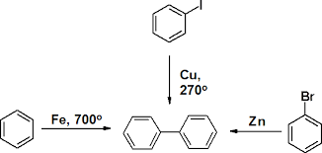

**Рисунок 1 Получение дифенила по Вюрцу-Фиттигу.**

**Б.**

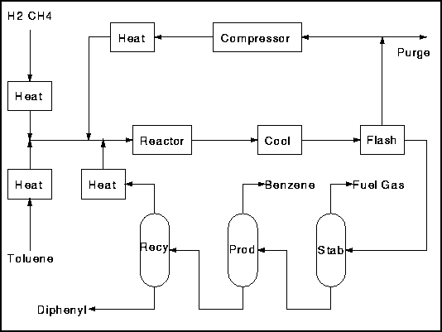

**Рисунок 2 - HDA процесс без контроля**

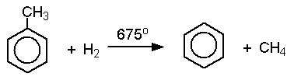

**Рисунок 3. Получение бензола**

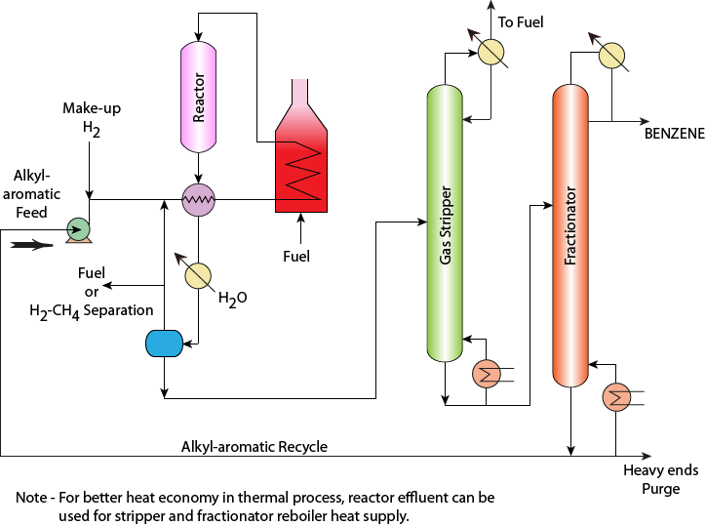

**Рисунок 4. Моделирование промышленного получения бензола**



**Рисунок 5. Моделирование HDA процесса получения дифенила**



**Рисунок 6. Теоретические показатели образующейся смеси на каждой стадии производства**

**Вывод.**

Хлорированные дифенилы — смесь, получающаяся при хлорировании дифенила С6Нб—СвН5 газообразным хлором и содержащая хлорпроизводные последнего от монохлорфенила СбН5- -СбН4С1 до декахлордйфенила С6С15—С6С15.

Небольшая часто ПХД входила в состав форзацной бумаги, употребляемой для упаковки продуктов. С последними ПХД попадали а измеряемых количествах в организм человека. ПХД или родственный им загрязнитель — дибензофуран — вызывает нарушения деятельности печени л ее повреждение, сильные кожные сыпи и гидроперикард.

Попадающие в воду полихлорированные дифенилы, например хлорфен А 50, являются смесью нескольких веществ с различной степенью хлорирования. Поэтому на их газовой хроматограмме наблюдается обычно большое число пиков. Отделение этих веществ от хлорорганических инсектицидов вызывает некоторые трудности, т. е. инсектициды оказывают мешающее влияние при определении полихлордифенилов.

Применяется так же, как хлорированные нафталины и дифенилы. Получается хлорированием окиси дифенила. Содержание хлора 54—57%. Токсическое действие. По токсичности близка к высшим хлорированным нафталинам. Кожные поражения подобны поражениям, вызываемым хлорированными нафталинами и дифенилами.

Содержание дезоксирибонуклеиновой кислоты в препаратах определяется по дифенилами новой реакции, а рибонуклеиновой кислоты — спектрофотометрически

К отработанному маслу после рафинирования добавляются полихлорированные дифенилы(ПДХ), смесь перемешивается с Н2 в количестве 26.4 нм3/м3 сырья и под давлением 4.9 МПа пропускается сначала через подогреватель, где нагревается до 218°С, затем через слой глины, адсорбирующей примеси тяжелых металлов и через слой Ni-Mo-Kt. Продукт охлаждается и .направляется в отпарную колонну, где при контактировании с N2 отгоняются легкие продукты. Содержание ПХД в очищенном масле, отбираемом с низа колонны, составляет < 1 часть/мин.

Отработанное масло рафинируется, смешивается с Н2 в количестве < 26.4 нм3/м сырья (мол. отношение Н2/сырье 0.1-0.2). В зоне рафинирования масло обрабатывается водяным паром и затем подвергается вакуумной разгонке при 250-350°С и остаточном давлении 0.1-0.25 кПа, очищаясь от примесей NOx, легких и тяжелых компонентов, сернистых соединений, воды, металлов.

Применяются в производстве конденсаторов н трансформаторов в составе совтола — смеси хлорированных дифенилов (совола) и 26—31% Т.; как инсектицид (1,2,4-Т.).

Определение в смывах с рук. Смывание производят 2% раствором соляной кислоты. Б.-основание и Б.-сульфат с «-диметиламино- или я-дифенилами-нобензальдегидом в солянокислой среде образуют окрашенное соединение. Метод колориметрический. Предельно допустимая концентрация. Можно рекомендовать 0,001 мг/л.

Отходы из креозотового масла (полужидкая масса) представляют собой смесь циклических углеводородов и азотсодержащих соединений: нафталина (14—20 вес. %), пиридина, дифенилов, хинолина, карбазола, акридина, аценафтена и др. Температура кипения 200—380 °С.

К особо токсичным относятся отходы, содержащие ртуть, свинец, кадмий, олово, мышьяк, таллий, бериллий, хром, сурьму, цианиды, фосфорорганические вещества, асбест, хлорированные растворители, фторхлоруглероды, полихлориды дифенилов, полициклические и ароматические углеводороды, пестициды, а также радиоактивные отходы.

Грибковые технологии предусматривают заселение загрязненных почв различными грибковыми культурами. Разработанные способы пригодны для разрушения трудноразлагаемых токсичных веществ, в том числе ПАУ типа полихлорированных дифенилов. Очистка продолжается даже в условиях суровой зимы, концентрация загрязнений снижается с нескольких сотен млн - до десяти млн.

Известно более 7 тыс. химических соединений, загрязняющих природную среду, среди них имеются токсичные, мутагенные и канцерогенные вещества. Наиболее опасными считают «семь бичей»: N02, бензол, пестициды, нитраты, полихлорированные дифенилы, содержащие группы СбН5-СбН5, НС1.

Существует мнение о возможности образования диоксина за счет реакции газообразного С12 с ароматическими соединениями. Согласно другим данным, эти высокотоксичные вещества синтезируются в частичках сажи при взаимодействии ароматических соединений фенольного типа с НС1 . Опыты по сжиганию полихлорированных дифенилов, ПХДД и других полихлорированных органических соединений показали, что при хорошей организации процесса горения (температура не ниже 1100—1200°С, коэффициент расхода воздуха до 1,2, хорошее смешение отходов с воздухом, время пребывания газов в топочном объеме до 2 с) ПХДД и ПХДФ в продуктах сгорания не обнаруживаются

Развитые страны предпринимают согласованные усилия по ограничению этого риска. Так, в 1998 г. под эгидой ООН в Дании состоялась встреча министров по охране окружающей среды многих стран. На ней подтверждено, что, в соответствии с Монреальской конференцией, к 2000 г. будут запрещены 12 особо стойких органических загрязнителей. К 2010 г. запланировано запрещение этилового бензина, однако в 30 странах срок сокращен до 2005 г.

Свенсон, Шмит и Томпсон высказали предположение о том, что наблюдаемая экспериментально сильно вытянутая конформация макромолекул тринитрата целлюлозы может объясняться стерическими затруднениями, обусловленными расположением полярной нитратной группы, находящейся в положении С(2), вблизи связи между элементарными звеньями. Авторы предположили усиление этого взаимодействия в результате наличия РЮ3-группы в положении С(з) по аналогии с эффектами в замещенных дифенилах. Если стерические взаимодействия с участием нитратных групп действительно являются основной причиной вытягивания макромолекул, то следует ожидать, что такое явление малочувствительно к природе растворителя. Этот вывод, однако, экспериментально не подтверждается. Было установлено, что растворение в.обоих растворителях, особенно в последнем, происходит со значительным выделением тепла. Это позволяет сделать вывод о наличии сильных соль-ватационных и ориентационных эффектов. Имеется ряд доказательств доминирующей роли сольватации среди различных факторов, определяющих конформацию цепи. Согласно предположению Такенака, степень сольватации такова, что одна молекула ацетона связывается одним элементарным звеном макромолекулы тринитрата целлюлозы.

Источниками загрязнения диоксинами и фуранами являются химическая, целлюлозно-бумажная, металлургическая промышленность, транспорт. Диоксины образуются как побочные продукты хлорорганического синтеза. Носителями ПХДД и ПХДФ являются полихлорированные дифенилы, используемые в качестве диэлектрических жидкостей в трансформаторах и конденсаторах, в дроссельных катушках и флюоресцентных светильниках. В воздух жилых помещений диоксины поступают при сжигании в домовых печах древесины, угля, мазута, особенно при горении поливинилхлорида, пластмасс, древесины, пропитанной полихлорированными бифенилами.

Существенно, что рассмотрение проблемы в упомянутой схеме проводится с учетом наиболее заметной характеристики динамической системы, т. е. явления концентрирования. Очень немногие вещества, введенные в водную систему, оказались неспособными включиться в биологический или пищевой циклы. Главным результатом этого считают концентрирование загрязнений в теле хищников, причем содержание загрязнений может быть таким высоким, что экологическая опасность этого становится очевидной. Примером служит накопление в тканях ртути, ДДТ и полихлорированных дифенилов.

Перспективный способ химической очистки почв разработан российской фирмой Special Biological Technology Согр (SBTC). Для очистки в нем используется органо-неорганическое комплексное соединение стабилит (stabilité) — суспензия из 93% гуминовых кислот и неорганической смеси, содержащей оксиды алюминия, железа, кремния. Исходным сырьем для производства стабилита является лигнит — разновидность молотого бурого угля, содержащая 65-71% углерода и имеющая хорошо сохранившуюся структуру. При обработке почвы и воды стабилит служит комплексообразователем для ионов тяжелых металлов, в том числе радионуклидов. Положительные результаты его применения получены в полевых испытаниях в районе Серпухова на территории химического комбината, загрязненного полихлорированными дифенилами. После вспашки и обработки реагентом опытных участков почвы содержание загрязнителей в них за два года уменьшилась в 20 раз. Для производства и сбыта стабилита в США организовано совместное предприятие с участием SBTC и четырех американских фирм.

В процессе производства дифенил играет второстепенную роль. Первичную роль имеет бензол. Цикл производства представ лен непрерывным потоком газов, жидкостей, их смеси, в результате которого происходит очистка соединения для продолжения периода.

Дифенил и его соединения участвуют в легкой промышленности при выделке кожи, при производстве горючих масел, как охладитель в ядерных реакторах. Дифенилу нашли место применения даже для обработки фруктов. Однако пищевая добавка Е230 на основе дифенила является злокачественной для человека, поэтому должна быть изъята из использования в пищу людям. Запрет стоит во всех странах, кроме Еврозоны.

**Список использованной литературы.**

1. www.xumuk.ru;

2. **Клар Э**., Полициклические углеводороды, пер. с англ., т. 2, М, 1971, с. 43-46; Ullmans Encyklopadie, Bd 14, Weinheim, 1977, S. 682-83. **H. H. Артамонова**.;

3. am-am.su;

4. foxford.ru;

*5. Новости химии и технологии-* ***L. De Boer*** *Adapted from 3rd edition, Encyclopaedia of Occupational Health and Safety.;*

6. ru-ecology.info;

7. **Ненайденко В.Г.** Общий курс органической химии (курс лекций);

8. **Болесов И.Г., Зайцева** **Г.С.** Ароматические соединения;

9. **Н.В. Зык, Е.К. Белоглазкина.** Ароматичность и ароматические углеводороды;

10. **Пономарев С.В.,  Золотарева А.С.,   Сагинова Л.Г.,  Теренин В.И.** "Практикум по органической химии";

**11. С.В. Пономарев, А.С. Золотарева, Л.Г. Сагинова, В.И. Теренин** Техника эксперимента в органической химии.